МИНОБРНАУКИ РОССИИ
Федеральное государственное бюджетное
образовательное учреждение высшего образования
«ЧЕРЕПОВЕЦКИЙ ГОСУДАРСТВЕННЫЙ УНИВЕРСИТЕТ»

Институт информационных технологий
наименование института (факультета)
Кафедра математического и программного обеспечения ЭВМ
наименование кафедры
Проектирование баз данных
наименование дисциплины в соответствии с учебным планом

ЛАБОРАТОРНАЯ РАБОТА №4
«Триггер»

Исполнитель
студент | 1ПИб-02-3оп-22
 | группа
 | Маркелов С. А.
 | Фамилия, имя, отчество
Руководитель | Селяничев О. Л.
 | Ф.И.О. преподавателя
Оценка
Подпись

2025 год

1. При выбытии одного из студентов (удалении соответствующей ему записи) его стипендия равномерно распределяется между остальными кому она начислена.
2. Такое перераспределение допускается только для группы > 5 человек, имеющих право на стипендию.
3. Возможно ПРИБЫТИЕ (наряду с выбытием = удалением) в группу студента со своим средним баллом. В зависимости от него, д. б. начислена стипендия (по формуле прошлого занятия, т. е. без надбавок за выбывшего).
4. При смене фамилии студентки ей начисляется +50%.

- Теоретическая часть

Триггер (в целом) – это механизм автоматического перехода системы из одного состояния в другое при наступлении определённого события:
Триггер = событие → заранее заданная реакция
Слово «триггер» может встречаться в разных предметных областях, например:
- в микроэлектронике и схемотехнике: триггер – это схемотехническое устройство, которое хранит состояние (0 или 1) и меняется по входному сигналу;
- в психологии: триггер – это определённая ситуация, которая вызывает у человека эмоциональную реакцию, воспоминание или стресс;
- в программировании: триггер – это событие, которое автоматически вызывает заранее заданное действие или выполнение кода.
Нас же интересует триггер в контексте баз данных.
Триггер в СУБД – это объект, который автоматически выполняет заданный SQL-код при наступлении определённого события в базе.

Заходим в SQL Commands (рис. 1) и пишем триггер, соответствующий вышеперечисленным условиям (рис. 2). Код триггера представлен ниже. Зеленым цветом отмечены действия, на которые должен срабатывать триггер, синим – сама реакция: действия, которые будут выполнены при срабатывании триггера.
CREATE OR REPLACE TRIGGER PI_43_T1
FOR INSERT OR DELETE OR UPDATE OF "ФАМИЛИЯ"
ON "PI_43"
COMPOUND TRIGGER

g_deleted_stip_total NUMBER := 0;

BEFORE EACH ROW IS
BEGIN
IF INSERTING THEN
:NEW."СрБалл" :=
( NVL(:NEW."Мат", 0)
+ NVL(:NEW."Инф", 0)
+ NVL(:NEW."ИнЯз", 0)
) / 3;
:NEW."СТИП" :=
CASE
WHEN :NEW."СРБАЛЛ" >= 4.5 THEN NVL(:NEW."БАЗСТИП", 0) * 1.5
WHEN :NEW."СРБАЛЛ" >= 3.5 THEN NVL(:NEW."БАЗСТИП", 0) * 1.25
WHEN :NEW."СРБАЛЛ" >= 2.5 THEN NVL(:NEW."БАЗСТИП", 0)
ELSE 0
END;

ELSIF UPDATING('ФАМИЛИЯ') THEN
IF :OLD."ПОЛ" IN ('Ж') THEN
:NEW."СТИП" := NVL(:OLD."СТИП", 0) * 1.5;
END IF;
END IF;
END BEFORE EACH ROW;

AFTER EACH ROW IS
BEGIN
IF DELETING THEN
g_deleted_stip_total := g_deleted_stip_total + NVL(:OLD."СТИП", 0);
END IF;
END AFTER EACH ROW;

AFTER STATEMENT IS
v_cnt NUMBER;
v_add NUMBER;
BEGIN
IF g_deleted_stip_total > 0 THEN
SELECT COUNT(*)
INTO v_cnt
FROM "PI_43"
WHERE NVL("СТИП", 0) > 0;

IF v_cnt > 5 THEN
v_add := g_deleted_stip_total / v_cnt;

UPDATE "PI_43"
SET "СТИП" = NVL("СТИП", 0) + v_add
WHERE NVL("СТИП", 0) > 0;
END IF;
END IF;
END AFTER STATEMENT;

END;
/

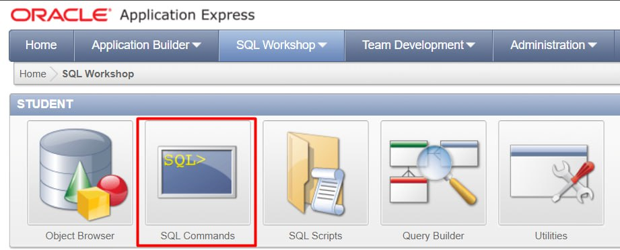
Рис. 1. Открытие SQL Commands
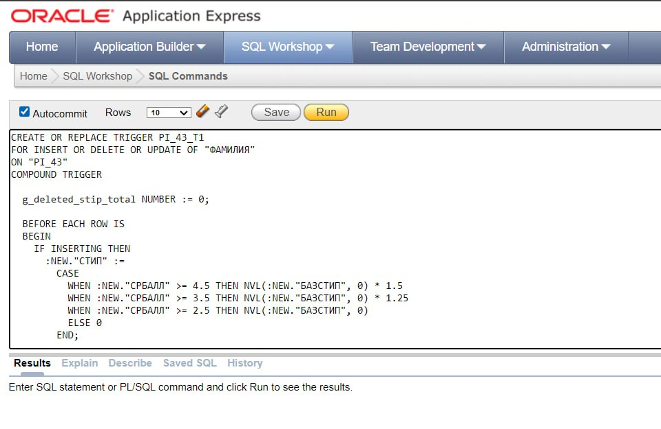
Рис. 2. Ввод кода триггера

Создаём триггер, запуская скрипт с помощью кнопки «Run» («Запустить»). В окне «Results» («Результаты») появилось сообщение «Trigger created» («Триггер создан») (рис. 3).

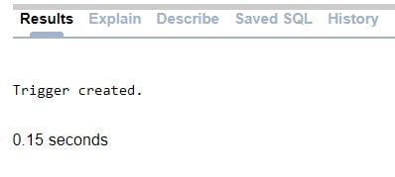
Рис. 3. Сообщение о создании триггера

Переходим в Object Browser, открываем таблицу PI_43 и заходим на вкладку «Triggers» («Триггеры»). Здесь должен отображаться созданный нами триггер (рис. 4).

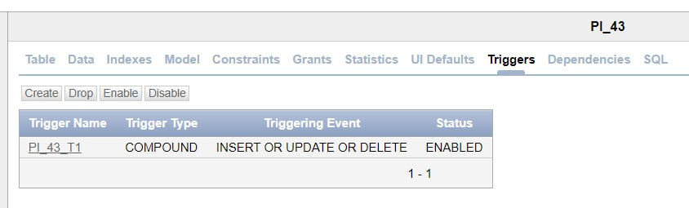
Рис. 4. Триггеры таблицы PI_43

Перейдя по гиперссылке в названии триггера, мы попадаем в раздел свойств триггера. Во вкладке «Object Details» («Детали объекта») представлено его описание (рис. 5). Во вкладке «Code» («Код») находится код триггера, там его можно редактировать (рис. 6). Во вкладке «Errors» находятся сообщения об ошибках в коде (рис. 7). В нашем случае выведено сообщение «This trigger has no errros» («Этот триггер не имеет ошибок»).

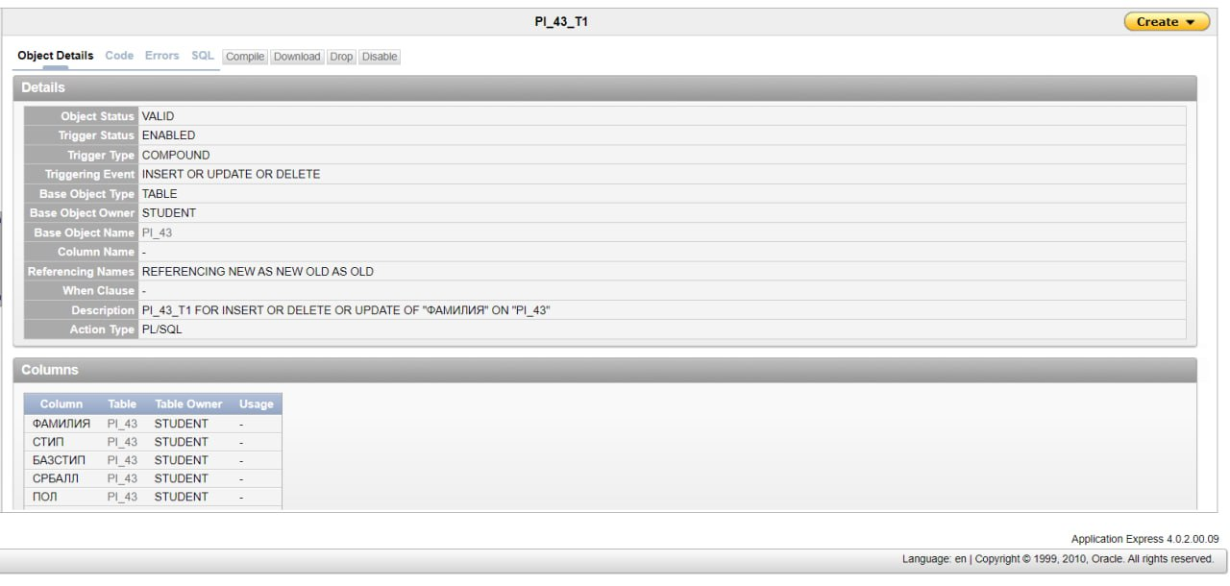
Рис. 5. Свойства триггера

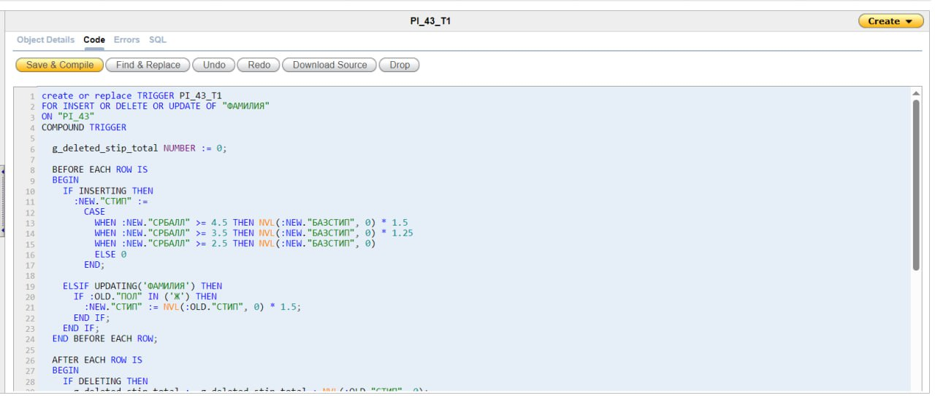
Рис. 6. Код триггера

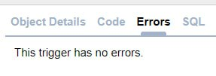
Рис. 7. Сообщение об отсутствии ошибок в коде триггера

Переходим в таблицу PI_43 (рис. 8).

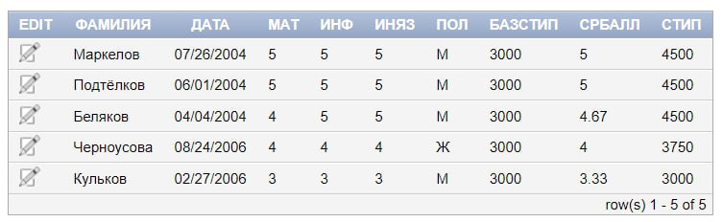
Рис. 8. Таблица PI_43 до внесения изменений

Добавим в таблицу пару записей, чтобы проверить автоматическое начисление стипендии. Создаём запись, не заполняя поля «СРБАЛЛ» и «СТИП» (рис. 9).

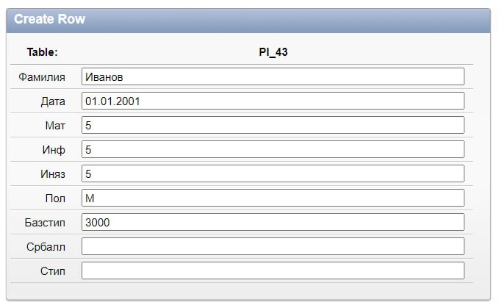
Рис. 9. Создание записи

Запись создана. Средний балл и стипендия были рассчитаны автоматически – триггер среагировал на создание новой записи (рис. 10).

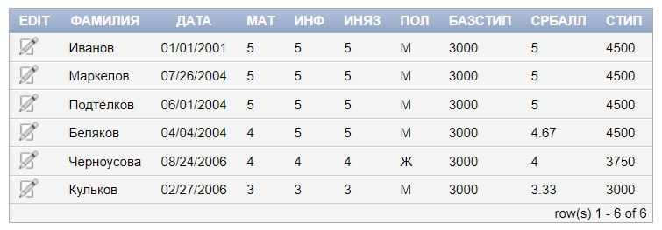
Рис. 10. Результат работы триггера при создании записи
Создадим ещё одну запись, на этот раз добавим студентку (рис. 11). Изначальная стипендия у нее – 3750 рублей.

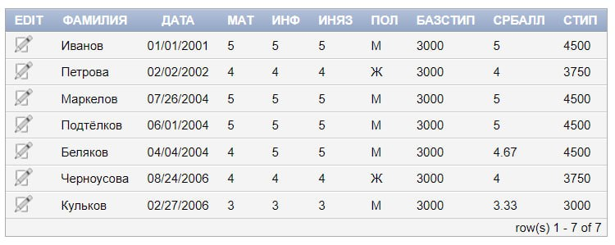
Рис. 11. Добавление записи

Отредактируем данную запись – изменим фамилию студентки (рис. 12).

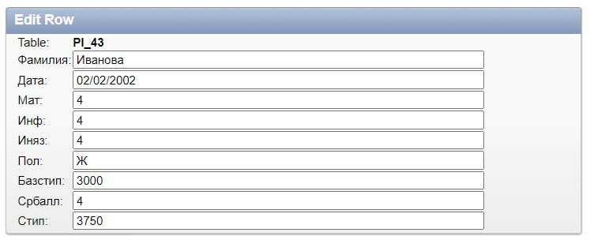
Рис. 12. Изменение записи

После изменения фамилии студентки стипендия выросла до 5625 рублей – на 50% (рис. 13). Триггер среагировал на изменение записи.

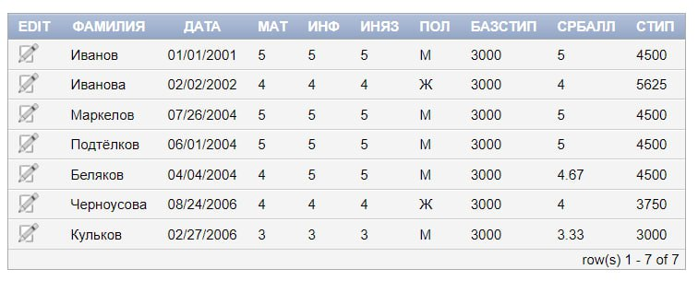
Рис. 13. Результат работы триггера при изменении записи.
Теперь удалим запись (рис. 14).

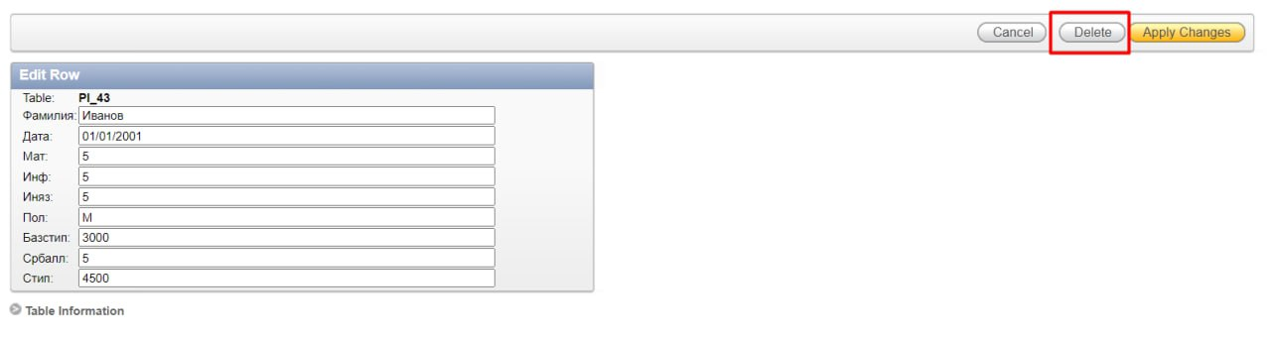
Рис. 14. Удаление записи

После удаления записи стипендия остальных студентов выросла – триггер среагировал на удаление записи (рис. 15).

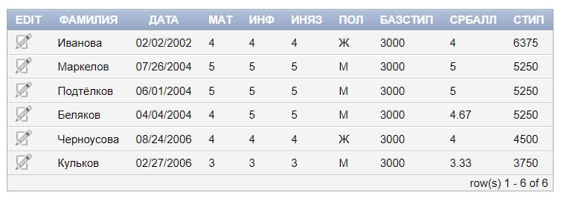
Рис. 15. Результат работы триггера при изменении записи.

Удалим ещё одну запись. На этот раз стипендия не увеличилась (рис. 16), так как в группе осталось 5 человек – триггер не сработал из-за установленного ограничения.
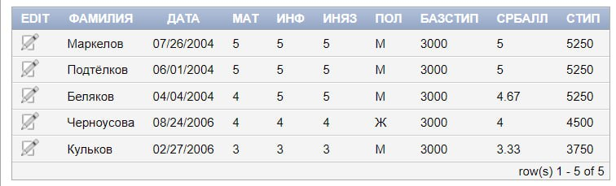
Рис. 16. Результат работы ограничения для срабатывания триггера

